博特FAPLASER激光测距仪RCL1500米激光测距仪使用说明书

目 次
1 用途·············································1
2 主要性能及技术规格·······························2
3 镜内符号及功能···································2
4 测距操作·········································3
5 使用注意事项·····································4
6 附件·············································4

1博特FAPLASER激光测距仪RCL1500 用途
博特FAPLASER激光测距仪RCL1500 本款1500激光测距仪是一种高级的激光测距系统，可以快速提供精确测量
的距离。其独特的光学性能可以在任何情况下提供清晰的图像。该激光测距
仪用的是最新的数字电路设计和光学系统，同时，在镜片质量和价格上是其
他任何产品都无法超越的。
该测距仪具备高档望远镜和激光测距双重功能。具有测距时间快、距离
显示直观、测距精度高，耗电省，不使用时自动断电等特点。该仪器体积小、
外形美、重量轻，便于携带；机内使用一节9V电池，更换方便。
该测距仪广泛用于高尔夫球、打猎等体育、野外活动的距离测量；也广
泛用于电杆、桥梁和建筑工地的距离测量；还可用于一般的地形测量、仓储
测量等。

测距仪的外型见图一。
1 — 望远镜目镜（境内距离显示）
2 — 望远镜物镜
3 — 激光发射物镜
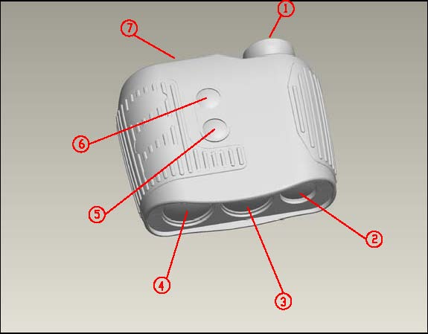
4 — 激光接收物镜
5 — 模式按钮
6 — 触发按钮
7 — 电池盖

2 主要性能
2.1 测距范围：18~ 1500m；
2.2 测距方式：半导体激光测距(对人眼无害)；
2.3 测距误差：±1m±0.1%；
图一
2.4 测距显示方式：视野内LCD显示；
2.5 有效物镜口径：25mm；
2.6 膜系：多层镀膜；
2.7 出瞳直径: 3.6mm；
2.8 出瞳距离: 13.5mm；
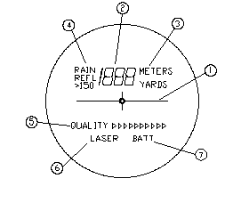
2.9 对焦方式:目镜调焦；
2.10 望远镜倍率：7^{X}；
2.11 在1000m之视野：140m(视场8°)；
2.12 测距模式：RAIN、RELF、>150，无显示为标准模式；
2.13 电源：6F22-9V ；
2.14 外形尺寸：60X145X142mm；
2.15 重量：440g；
2.16 防水性：不防水。
2.17三脚架螺纹：1/4″×6
图二

3 境内符号及功能3.1 测距仪镜内测距符号见图二。
3.2 瞄准标记:在视场中心，用“ ”表示，测距时用中心圆瞄准目标。
3.3 距离显示：在视场正上方，四位数；测距前显示：“- - - -”。
3.4 距离单位：在视场右上方，用“METERS”（米）或“YARDS”（码）表示。
3.5 测距模式：视场左上方，有四种状态：
（1）无字母显示-标准状态；
（2）“RAIN”- 适用于下雨天测距,且目标距离>60m；
（3）“REFL”- 适用于薄雾天或水气严重天气；
（4）“＞150”- 适用于150m内有干扰的目标（例如：电线、树枝等），
▲▲▲▲▲▲▲▲▲▲
此时，被测目标必须大于150m。
3.6 测距质量：在视场正下方，用“QUALITY ” 表示，
“ ”个数多，表示回波强，一般显示6个，即可显示距离，若不足6个，
▲
表示回波弱，不能显示距离。
3.7 激光发射：在视场左下方，用“LASER”表示，发射激光时，“LASER”
闪烁。
3.8 电池欠压：在视场右下方，当显示“BATT”时，表示电池电压不足，须
更换。

4博特FAPLASER激光测距仪RCL1500测距操作
4.1 调节测距仪目镜视度，使视场内的物体清晰。
4.2 点动“触发”按钮，镜内显示“ ”，将中心圆对准待测目标，“模
式”一般置于标准状态，再次持续按下“触发”按钮3秒钟左右，目标距离
显示，若不使用15秒后自动关机。
4.3 为了可靠地测回目标，第二次按下“触发”按钮时，可持续3秒以上，
直至目标距离显示，按下时间也不能太长，否则会显示噪声产生的小数。若
3秒以后仍无距离显示,说明目标回波质量差，此时显示“E n d”。
4.4 每按“模式”按钮一次，即可改变状态。各种模式的用途可按第3.5条
的说明选择，接通电源时，处于上一次的使用模式。
4.5 要进行距离单位转换时，需按下“模式”按钮3秒以上。
4.6 对于大多数物体，1500的最大测量范围是1500m。最大测量距离变化
很大，这主要是根据目标物体的反射性能、气候条件等其他因素决定。一般
来说，目标表面光滑、亮色、面积大，光束与目标表面垂直，天气晴朗的情
况下测的距离远；目标表面粗糙、暗色、面积小，光束与目标表面倾斜，雾
天的情况下测的距离近。
虽然该设备可以穿透任何玻璃，但通过玻璃进行测量仍将影响测量结果。

5 使用注意事项
5.1 不要私自拆开测距仪，以免有可能对你造成伤害或对该仪器造成损坏。
测距仪的维修只能由测距仪制造商进行。
5.2 不要用手擦拭玻璃表面，请用专用擦镜布擦拭。外表面用柔软的布擦
拭。
5.3 不要倒装电池。
5.4 长时间不使用时应取出电池。
5.5 不使用时应存放在干燥的地方。
5.6 应在温度为-20℃～+40℃范围内使用。

6 附件
皮盒 1个
背带 1条
擦镜布 1张
使用说明书 1本

